
UNIVERSIDADE DO ESTADO DO PARÁ
CAMPUS XXIII – PARAUAPEBAS

ATIVIDADE DE MODELAGEM DE DADOS

ALUNO: FABIO RIBEIRO OLIVEIRA FILHO

PARAUAPEBAS - PA
2026
Caso 1 - Acho que roubaram meu livro
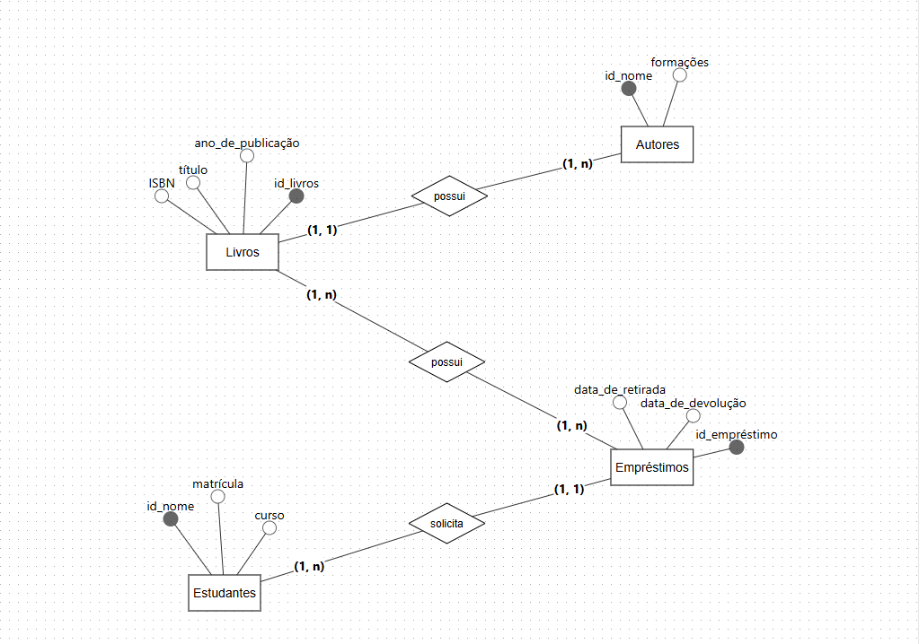

Descrição do sistema:
O sistema modela uma biblioteca acadêmica, permitindo o cadastro de livros, autores, estudantes e empréstimos. O objetivo é controlar quais livros pertencem à biblioteca, quais autores os escreveram e quais estudantes realizaram empréstimos.
Justificativa das cardinalidades:
Um autor pode escrever vários livros, mas cada livro possui um autor principal no modelo. Um estudante pode solicitar diversos empréstimos ao longo do tempo, enquanto cada empréstimo pertence a apenas um estudante. Além disso, um livro pode aparecer em vários empréstimos durante sua vida útil na biblioteca, justificando a relação de múltiplos empréstimos para um mesmo livro.

Caso 2 - Doutor, o sistema desapareceu
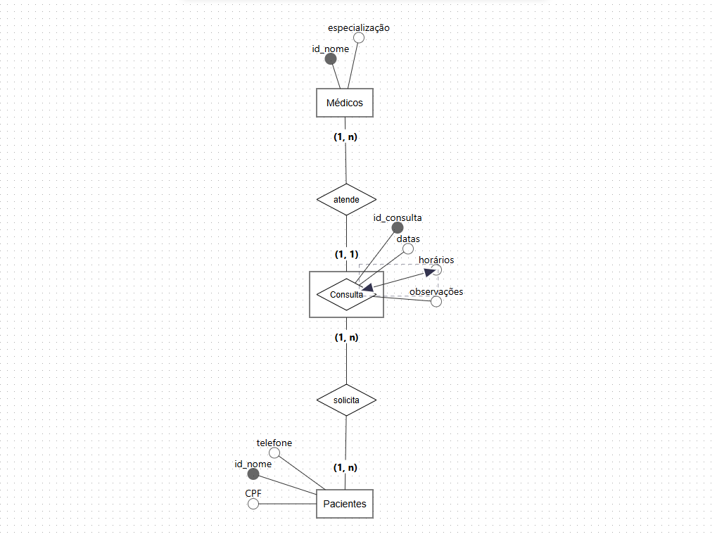

Descrição do sistema:
O sistema representa uma clínica médica, armazenando informações de médicos, pacientes e consultas. Ele permite registrar atendimentos realizados pelos médicos e acompanhar o histórico de consultas dos pacientes.
Justificativa das cardinalidades:
Um médico pode atender vários pacientes por meio de diversas consultas, enquanto cada consulta é realizada por apenas um médico. Da mesma forma, um paciente pode solicitar várias consultas ao longo do tempo, mas cada consulta está associada a apenas um paciente. Isso reflete o funcionamento comum de uma clínica médica.

Caso 3 - [Produto indisponível], compre agora!
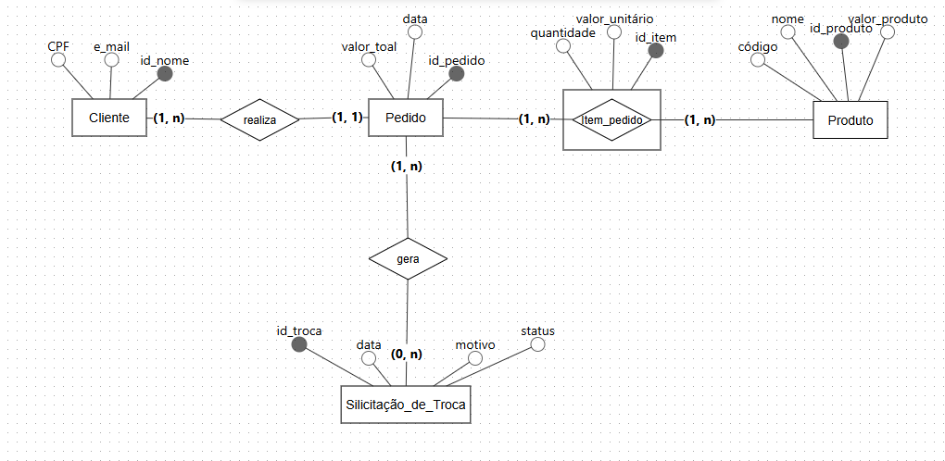

Descrição do sistema:
O sistema modela uma loja virtual, controlando clientes, pedidos, produtos e solicitações de troca. Ele registra as compras realizadas e permite o gerenciamento de possíveis trocas de produtos.
Justificativa das cardinalidades:
Um cliente pode realizar vários pedidos, mas cada pedido pertence a um único cliente. Um pedido pode conter vários produtos, e um produto pode aparecer em vários pedidos, justificando a entidade associativa Item_Pedido. Além disso, um pedido pode gerar nenhuma ou várias solicitações de troca, dependendo da necessidade do cliente.

Caso 4 - SIGAA 2 ?!?
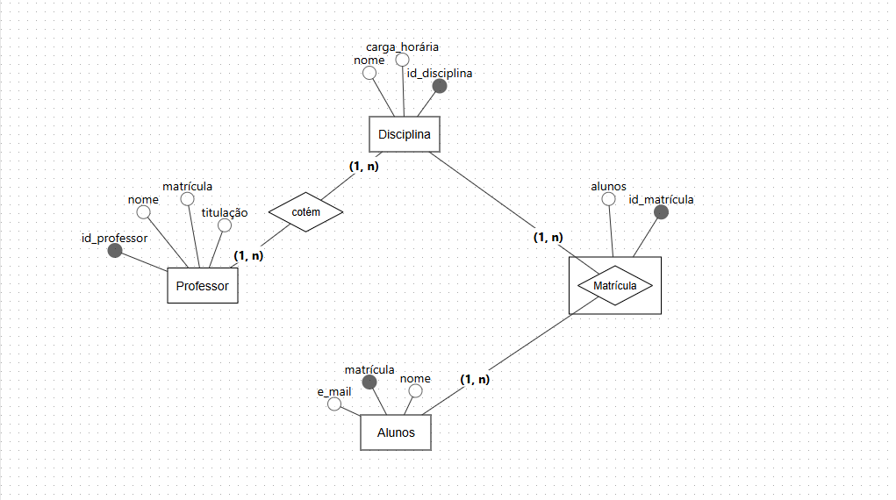

Descrição do sistema:
O sistema representa um ambiente acadêmico semelhante ao SIGAA, controlando professores, disciplinas, alunos e matrículas. Seu objetivo é organizar a oferta de disciplinas e o vínculo dos estudantes com elas.
Justificativa das cardinalidades:
Um professor pode ministrar várias disciplinas, e uma disciplina pode ser ministrada por diferentes professores ao longo do tempo. Os alunos podem se matricular em diversas disciplinas, e cada disciplina pode possuir vários alunos matriculados. Por isso, as relações são do tipo muitos para muitos, sendo necessária a entidade Matrícula para registrar esse vínculo.

Caso 5 - Bem-vindo ao Deefy!
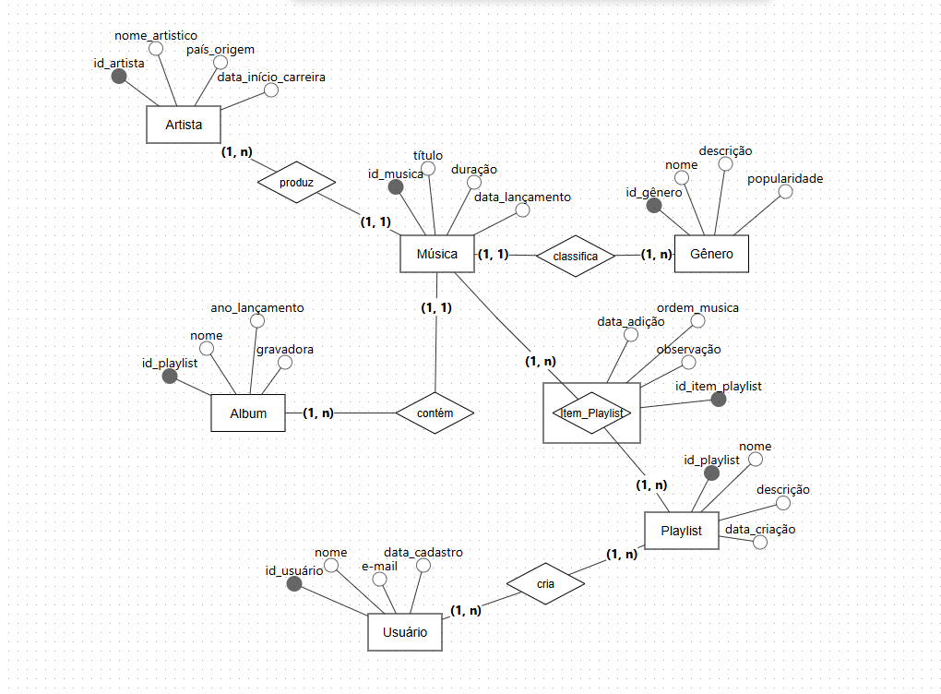

Descrição do sistema:
O sistema modela uma plataforma de streaming de música, permitindo o cadastro de artistas, músicas, gêneros, álbuns, playlists e usuários. O objetivo é organizar o catálogo musical e as playlists criadas pelos usuários.
Justificativa das cardinalidades:
Um artista pode produzir várias músicas, mas cada música pertence a um único artista no modelo. Um gênero pode classificar diversas músicas, enquanto cada música está associada a apenas um gênero. Um usuário pode criar várias playlists, e cada playlist pertence a um único usuário. Além disso, uma playlist pode conter várias músicas e uma mesma música pode estar presente em diferentes playlists, justificando a utilização da entidade associativa Item_Playlist.

